 | ИСПОЛНИТЕЛЬНЫЙ КОМИТЕТ ГОРОДА МАМАДЫШ  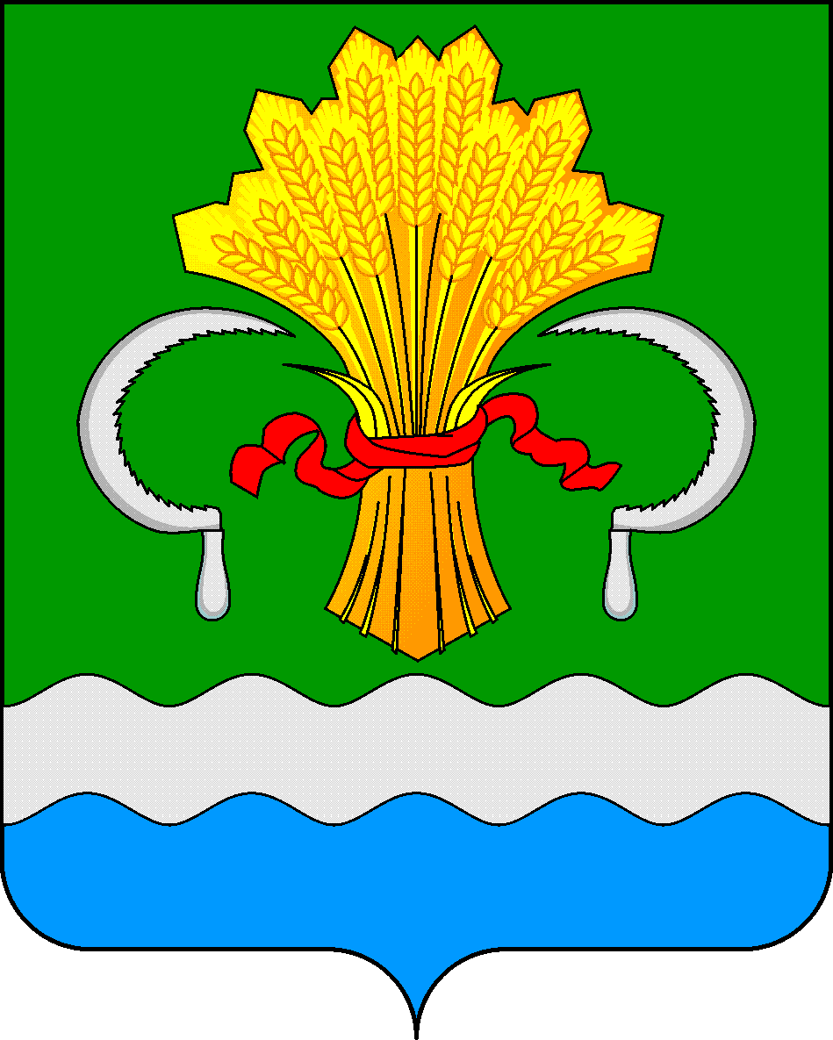  МАМАДЫШСКОГО  МУНИЦИПАЛЬНОГО РАЙОНА  РЕСПУБЛИКИ ТАТАРСТАН  ул.М.Джалиля, д.23/33, г. Мамадыш,  Республика Татарстан, 422190 |  | ТАТАРСТАН  РЕСПУБЛИКАСЫНЫҢ  МАМАДЫШ МУНИЦИПАЛЬ  РАЙОНЫНЫҢ МАМАДЫШ ШӘҺӘРЕ БАШКАРМА КОМИТЕТЫ  М.Җәлил ур, 23/33 й., Мамадыш ш.,  Татарстан Республикасы, 422190
 | Тел.: (85563) 3-31-55, факс 3-17-51, e-mail: Gorod.Mam@tatar.ru, www.mamadysh..tatarstan.ru
 | Постановление  № 232 |  | Карар  « 08 » декабрь 2021 ел

Татарстан Республикасы Мамадыш муниципаль районы Мамадыш шәһәре Башкарма комитетының 2018 нче елның 30 нчы ноябрендә кабул ителгән «Татарстан Республикасы Мамадыш муниципаль районы Мамадыш шәһәре Башкарма комитеты тарафыннан күрсәтелә торган муниципаль хезмәтләр күрсәтүнең административ регламентларын раслау турында» 136 нчы карарына үзгәрешләр кертү турында

«Дәүләт һәм муниципаль хезмәтләр күрсәтүне оештыру турында» 2010 елның 27 июлендәге 210-ФЗ номерлы Федераль закон нигезендә Татарстан Республикасы Мамадыш муниципаль районы Мамадыш шәһәре Башкарма комитеты КАРАР БИРӘ:

1. Татарстан Республикасы Мамадыш муниципаль районы Мамадыш шәһәре Башкарма комитетының 2018 нче елның 30 нчы ноябрендә кабул ителгән «Татарстан Республикасы Мамадыш муниципаль районы Мамадыш шәһәре Башкарма комитеты тарафыннан күрсәтелә торган муниципаль хезмәтләр күрсәтүнең административ регламентларын раслау турында» 136 нчы карарына түбәндәге үзгәрешләрне кертергә:

1.1. 1.5 пунктының 2-10 абзацларын түбәндәге редакциядә бәян итәргә:

«"Регламентта дәүләт адреслы реестрын алып бару һәм федераль мәгълүмати адреслы системаны эксплуатацияләүгә бәйле кулланыла торган төшенчәләр Россия Федерациясе Шәһәр төзелеше кодексы, «Федераль мәгълүмати адреслы система һәм «Россия Федерациясендә җирле үзидарә оештыруның гомуми принциплары турында»Федераль законга үзгәрешләр кертү хакында» 2013 елның 28 декабрендәге № 443-ФЗ Федераль закон, «"Аресларны бирү, үзгәртү һәм юкка чыгару Кагыйдәләрен раслау турында»19.11.2014 ел, № 1221 Россия Федерациясе Хөкүмәте карары белән төгәл яраштырып кулланыла.»;
1.2. 1.5 пунктының 11-17 абзацларын 3-9 абзацлары дип санарга.
2. Татарстан Республикасы Мамадыш муниципаль районы Мамадыш шәһәре Башкарма комитетының 2018 елның 30 ноябрендәге «Татарстан Республикасы Мамадыш муниципаль районы Мамадыш шәһәре Башкарма комитеты тарафыннан күрсәтелә торган муниципаль хезмәтләр күрсәтүнең административ регламентларын раслау турында» 136 нчы карары белән расланган Агачларны, куакларны, аларның ябалдашларын кисүгә, утыртуга һәм газонны бетерүгә рөхсәт бирү буенча муниципаль хезмәт күрсәтүнең административ регламентына түбәндәге үзгәрешләрне кертергә:
1.1. 2.3.1 пунктының 2 пунктчасында «агачларның, куакларның авариялелеге турында бәяләмә белән " сүзләрен төшереп калдырырга;
1.2. 2.4.1 пунктының дүртенче абзацын төшереп калдырырга;
1.3. 2.5.4. пунктын төшереп калдырырга;
1.4. 2.8.2 пунктның 2 пунктчасында в подпункте 2 пункта 2.8.2. слова «яисә яшел утыртмаларны тикшерү нәтиҗәсендә гаризада күрсәтелгән яшел утыртмаларны бетерү кирәклегенең расланмавы, бик кирәк булганда (авария хәлендәге агачлар)»сүзләрен төшереп калдырырга;
1.5. 2.8.2 пунктының 5 пунктчасында «(авария-торгызу эшләрен башкаруга яисә яшел утыртмаларны җимерүгә бәйле очраклардан тыш (агачның, авария хәлендәге агачларның төшү куркынычын бетерү өчен) сүзләрен төшереп калдырырга;
1.6. 2.8.4 пунктында «2 нче кушымтада» сүзләрен «3 нче кушымтада» сүзләренә алмаштырырга;
1.7. 3.4.2 пунктының дүртенче абзацында «, шулай ук авария-торгызу эшләрен уздыру яисә яшел утыртмаларны бетерү өчен (агачның, авария хәлендәге агачларның төшү куркынычын бетерү өчен) яшел утыртмаларны кисүгә рөхсәт алган очракта)» сүзләрен төшереп калдырырга;
1.8. 3.5.2.3 пунктын төшереп калдырырга;
1.9. 3.5.5 пунктында «; авария-торгызу эшләрен башкарганда яисә яшел утыртмаларны бетергәндә муниципаль хезмәт алуны сорап мөрәҗәгать иткән очракта (агачның, авария хәлендәге агачларның төшү куркынычын бетерү өчен) - ике эш көне» сүзләрен төшереп калдырырга;
1.10. Регламентка 2 нче кушымтада «Авария хәлендәге агачларны кыска вакыт эчендә киселергә тиеш.» сүзләрен төшереп калдырырга.
3. Әлеге карарны Мамадыш муниципаль районы mamadysh.tatarstan.ru сайтында, Татарстан Республикасы хокукый мәгълүмат рәсми порталында (pravo.tatarstan.ru.) сайтында урнаштыру юлы белән халыкка җиткерергә.
4. Әлеге карар рәсми басылып чыкканнан соң (халыкка җиткерелгәннән) үз көченә керә.
5. Әлеге карарның үтәлешен үз контролемә алам.

Татарстан Республикасы

Мамадыш муниципаль районы

Мамадыш шәһәре

Башкарма комитеты җитәкчесе Р.М.Гарипов

